Оплата через Onpay - Электронные деньги
Оплата через электронные деньги - самый быстрый и надежный способ совершать покупки в Интернет. Подтверждение транзакции, защита паролями, привязка компьютера к учетной записи и контроль через мобильный телефон - вот лишь краткий список защитных мер электронных денег. На сегодня электронные деньги уже превзошли по безопасности традиционные кредитные карты. Завести кошелек может каждый, для этого не нужно подписывать договор или предъявлять паспорт. Список платежных систем, обслуживаемых агрегатором Onpay.ru:
Иконка | Название | Краткое описание | Ссылка на инструкцию
 | Яндекс.Деньги | Яндекс.Деньги — электронная платёжная система. Обеспечивает проведение финансовых расчётов между участниками системы (лицами, открывшими счета в системе) в режиме реального времени. Валюта расчётов — российский рубль. | Оплата через Яндекс.Деньги
 |  | WebMoney или WebMoney Transfer (произносится «Вебма́ни») — популярная электронная расчетная система, не являющаяся банковской. Имеет более 16 млн регистраций.  В системе обращаются частные электронные деньги.  В системе имеется несколько видов расчётных единиц (так называемых «титульных знаков»), которые могут храниться в соответствующих «электронных кошельках»:  WMR — эквивалент RUB на R-кошельках;  WMZ — эквивалент USD на Z-кошельках;  WME — эквивалент EUR на Е-кошельках;  WMU — эквивалент UAH на U-кошельках;  WMB — эквивалент BYR на B-кошельках; | Оплата через WebMoney
 | RBKmoney | RBK Money (в прошлом — RUpay) — российская электронная платёжная система. | Оплата с кошелька RBK: инструкция
 | Moneymail | Компания «Манимэйл» (MoneyMail) создана в 2004 году. В ней объединен опыт специалистов московского банка «Мегаватт-Банк» (с 19.10.2006 - ЗАО «Банк ФИНАМ») в области дистанционного управления денежными средствами. Для осуществления банковских операций со счетами компания пользуется услугами «Банка ФИНАМ». Эквайринг (обслуживание) кредитных карт осуществляет «Райффайзенбанк» (ранее «Импэксбанк»). | Оплата через Moneymail
 | Деньги@mail | Брендированный Mail.ru сервис MoneyMail. Ключевой партнер проекта по вводу денег - сеть платежных терминалов QIWI. Системой Деньги@Mail.Ru могут пользоваться только резиденты РФ. Например, для возврата денег из системы, владелец аккаунта должен находиться на территории России и иметь российский паспорт. Ассортимент услуг сервиса не столь широк, как у платежной системы «Яндекс.Деньги». Платежная система Деньги@Mail.ru ориентирована на свой круг пользователей - для обслуживания сервисов Mail.ru. | Оплата через Деньги@Mail.ru
 | PayPal | PayPal (англ. «приятель, помогающий расплатиться») — крупнейшая дебетовая электронная платёжная система. В настоящее время PayPal работает в 190 странах и имеет более 164 миллионов зарегистрированных пользователей. PayPal работает с 18 национальными валютами. C октября 2002 года является подразделением компании eBay. В 2007 году был открыт доступ в эту систему и для жителей некоторых стран СНГ (без права приёма платежей). До 2005 года при обнаружении таких аккаунтов счета обычно замораживались. Разницы между статусами в странах СНГ, в отличие от большинства других стран, нет. С ноября 2008 года в PayPal появился русскоязычный интерфейс. Использование системы PayPal осуществляется на бесплатной основе: регистрация в системе бесплатна, за отправление денежных средств комиссия с пользователя не снимается, за исключением привилегированных статусов (Premier и Business). Комиссия взимается с получателя платежа, размер комиссии зависит от местоположения страны пользователя и статуса. | Оплата через PayPal: инструкция
 | Единый Кошелек | Единый кошелёк — платёжная система Интернета, входящая в состав мультисервиса W1, предлагающего помимо различных мультиплатформенных платежных инструментов услуги IP-телефонии (под брендом «Единый телефон») и видеохостинга. Работает на рынках России, Украины, ЮАР, США. | Ссылка
 | Liberty Reserve | Электронная платежная система Liberty Reserve - 100% безотзывная платежная система и цифровая валюта. Зарегистрирована и функционирует в Коста-Рике (оффшорная зона) и подчиняется законам этой страны. | Оплата через Liberty Reserve: инструкция

Оплата через Onpay - Терминалы
Оплата через терминалы - удобный способ для жителей больших городов. Платоматы присутствуют рядом с каждым домом, таким образом для оплаты далеко ходить не придётся.
При выборе способа оплаты через терминалы имеет смысл учитывать географию платоматов, ведь комиссии практически одинаковы для всех систем.
Вот ссылки, которые помогут сориентироваться в географии платоматов:
1. Терминалы QIWI: http://qiwi.ru/private/how/terminals/area/
2. Адреса салонов «Евросеть»: http://map.euroset.ru/
3. Расположение терминалов «Элекснет»: http://elecsnet.ru/terminals/addresses/
4. Адреса терминалов «Новоплат»: http://www.intrastar.ru/adresa-terminalov-seti-novoplat.html
При нажатии кнопки «Оплатить» на сайте продавца вы переходите на нашу платежную форму.
Шаг 1.
В платежной форменеобходимо выбрать удобный для Вас способ оплаты, при этом автоматически будут пересчитываться все комиссии, взымаемые платежными системами. В платежной форме необходимо указать сумму, Ваш e-mail и номер заказа (они как правило подставляются с сайта автоматически).
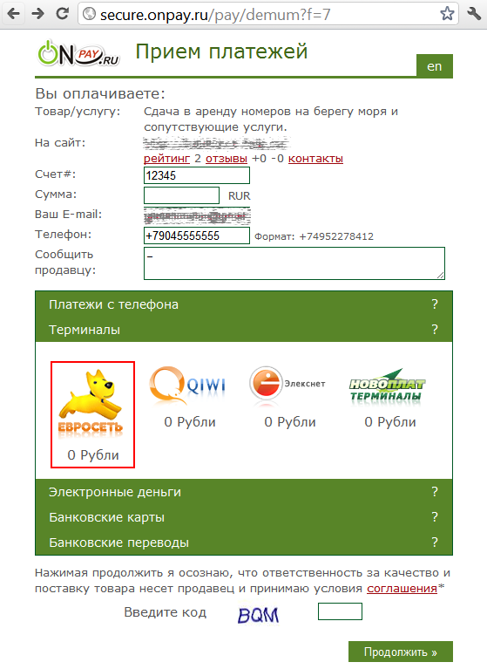
Шаг 2
При нажатии кнопки «Далее» Вы переходите на сайт соответствующих электронных денег, банка или вам показывается инструкция как оплачивать через платежные терминалы.
Если Вы выбрали метод оплаты «Евросеть», вы увидите следующее окно:
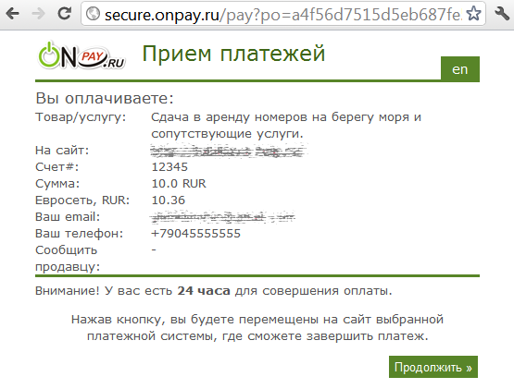
Система выдаст в одном окне все параметры платежа, Вам нужно проверить правильность информации и нажать кнопку «Продолжить».\\
Шаг 3.*
Далее внимательно ознакомьтесь с инструкциями по завершению оплаты и, если необходимо, запишите номер заказа.
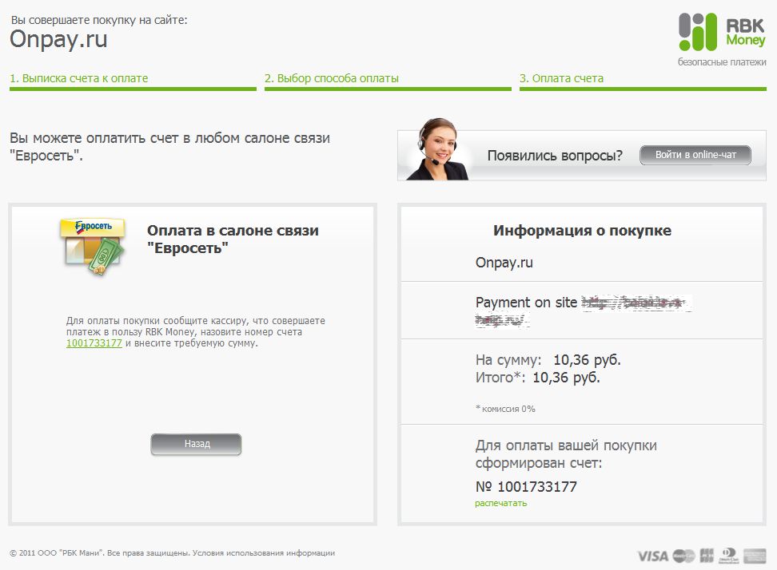
* для оплаты другими способами платежей, см. документацию соответствующей системы.

Платежи через банки
Onpay.ru поддерживает расчет в рублях, долларах и евро в любых банках Российской Федерации. Платежи через банки - классический способ расчетов между юридическими лицами и оплаты услуг по договору физическим лицом. Несмотря на то, что все большее количество расчетов проводится в электронном виде, платежи через банки остаются популярными, особенно на периферии.
Среди партнеров Onpay.ru:
Логотип | Название | Краткое описание
 | ПриватБанк | Публичное акционерное общество «Коммерческий банк „ПриватБанк“» — крупнейший банк Украины по количеству клиентов, активам, кредитному портфелю. Кроме того, ПриватБанк является крупнейшим коммерческим банком Украины с отечественным капиталом. В системе банка работает больше 30 тысяч сотрудников. По результатам исследования рынка банковских услуг, проводимого компанией GfK Ukraine, услугами ПриватБанка пользуется каждый третий (33,2%) украинец.
 | Сбербанк России | Сбербанк России — универсальный банк, предоставляющий широкий спектр банковских услуг. Доля Сбербанка России на рынке частных вкладов на 1 июня 2009 года составляла 50,5 %, а его кредитный портфель соответствовал более 30% всех выданных в стране займов. Бренд Сбербанка на начало 2010 года по оценке журнала «The Banker» и компании Brand Finance занимает 15 место в рейтинге самых дорогих банковских брендов и стоит приблизительно 11,7 миллиарда долларов.
 | Альфа-Банк | Альфа-Банк — один из крупнейших российских коммерческих банков. По данным рейтингов РБК и Forbes на конец 2010 года — седьмой в России банк по объёму активов (среди частных банков — первый). Полное наименование — Открытое акционерное общество «Альфа-Банк». Штаб-квартира расположена в Москве.
 | ОАО Банк «Зенит» | ОАО Банк «Зенит» предоставляет физическим лицам сервис по оплате покупок ONPAY (Магнум) наличными в кассах банка по всей России. Комиссия не взимается. Оплата услуг в кассах Банка «Зенит» реализована на базе технологии Федеральной Системы «Город».
 | ОАО «МДМ Банк» | ОАО «МДМ Банк» предоставляет физическим лицам сервис по оплате покупок ONPAY (Магнум) наличными в кассах банка по всей России. Комиссия не взимается. Оплата услуг в кассах ОАО «МДМ Банк» реализована на базе технологии Федеральной Системы «Город».
 | ОАО «Россельхозбанк» | ОАО «Россельхозбанк» предоставляет физическим лицам сервис по оплате покупок ONPAY (Магнум) наличными в кассах банка по всей России. Комиссия не взимается. Оплата услуг в кассах ОАО «Россельхозбанк» реализована на базе технологии Федеральной Системы «Город».
 | ОАО «БИНБАНК» | ОАО «БИНБАНК» предоставляет физическим лицам сервис по оплате покупок ONPAY (Магнум) наличными в кассах банка по всей России. Комиссия не взимается. Оплата услуг в кассах ОАО «БИНБАНК» реализована на базе технологии Федеральной Системы «Город».
 | АКБ «МОСОБЛБАНК» ОАО | АКБ «МОСОБЛБАНК» ОАО предоставляет физическим лицам сервис по оплате покупок ONPAY (Магнум) наличными в кассах банка по всей России. Комиссия не взимается. Оплата услуг в кассах АКБ «МОСОБЛБАНК» ОАО реализована на базе технологии Федеральной Системы «Город».
 | Банк «Экспресс» (ОАО) | Банк «Экспресс» (ОАО) предоставляет физическим лицам сервис по оплате покупок ONPAY (Магнум) наличными в кассах банка по всей России. Комиссия не взимается. Оплата услуг в кассах Банк «Экспресс» (ОАО) реализована на базе технологии Федеральной Системы «Город».
 | Связной банк (ЗАО) | Связной банк (ЗАО) предоставляет физическим лицам сервис по оплате покупок ONPAY (Магнум) в интернет-банке. Комиссия не взимается. Оплата услуг в интернет-банке Связной банк (ЗАО) реализована на базе технологии Федеральной Системы Город.
 | ЗАО «Банк Интеза» | ЗАО «Банк Интеза» предоставляет физическим лицам сервис по оплате покупок ONPAY (Магнум) в интернет-банке. Комиссия не взимается. Оплата услуг в интернет-банке ЗАО «Банк Интеза» реализована на базе технологии Федеральной Системы Город.
 | Кукуруза | Евросеть предоставляет физическим лицам сервис по оплате покупок ONPAY (Магнум) в интернет-кабинете «Кукуруза». Комиссия не взимается. Оплата услуг в платежном интернет-кабинете «Кукуруза» реализована на базе технологии Федеральной Системы «Город».

Оплата через Onpay-кошелек
Данный метод оплаты используется преимущественно при ошибочных платежах. Если ваши деньги не дошли до продавца (проверьте ордера и выписки соотвествующей платежной системы!), значит они вернулись к Вам на кошелек. Кошелек заводится автоматически на указанный Вами e-mail, если продавец по какой-то причине не может получить деньги.
Полезные ссылки:
1. Оплата через Onpay Кошелек: инструкция
2. Восстановление доступа к Onpay Кошельку
3. Сервис Moybiz

Получение товара/услуги
Onpay.ru не берет на себя ответственность за поставку товара или услуг сайтами которые он обслуживает.
Тем не менее нам не безразлично как ведут себя продавцы по отношению к покупателям. Поэтому вы всегда можете оставить свой отзыв о продавце по ссылке, которая приходит к вам в письме подтверждающем платеж. Мы анализируем эти отзывы и избавляемся от нерадивых продавцов.
Эти отзывы влияют на «рейтинг» продавца и дают сигнал другим покупателям, так как отзывы всегда можно посмотреть перед оплатой по ссылке в платежной форме.
В нашей системе есть возможность проверки оплаты. Для этого достаточно ввести номер оплаты в поле по ссылке https://secure.onpay.ru/order_info/
Возможные варианты ответов:
- «Платеж успешно зачислен и получатель подтвердил его автоматическую обработку» - это означает что деньги успешно дошли до сайта и сайт подтвердил их получение.
- «Платеж зачислен, НО сайт не подтвердил его автоматическую обработку, обратитесь непосредственно на сайт» - это означает что деньги успешно дошли до сайта, но либо на сайте не сработала автоматическая обработка вашего заказа либо на сайте вообще нет автоматической обработки поступающих платежей и ваш заказ будет обработан вручную через какое-то время. В этом случае вы можете обратиться непосредственно на сайт и узнать состояние обработки вашего заказа.
- «Неверный идентификатор платежа» - это означает что вы ошиблись либо при вводе платежа в поле проверки либо при проведении платежа и вам следует обратиться в службу поддержки по ссылке http://onpay.ru/feedback/
- «Не оплачен, по данному заказу не было платежей.» - означает что платежа либо не было вообще либо вы ошиблись, заплатив не тем способом, который был выбран. Если вы уверены что платеж все-таки был проведен - обратитесь в службу поддержки.

